杭州电子科技大学学生考试卷（ A ）卷
考试课程 | 数据结构 |  | 考试日期 | 2015年1月 日 |  | 成 绩
课程号 |  | 教师号 |  | 任课教师姓名 |  | 丁宏，僧德文，陈滨，彭伟民
考生姓名 |  | 学号（8位） |  | 年级 |  | 专业
特别提醒：答案写在答题纸中，并请尽量写在一张纸中。
- 判断题：（每小题2分，共20分）
  - 判断题（每题2分，共20分）
1. × | 2. √ | 3. √ | 4. √ | 5. √ | 6. × | 7. √ | 8. × | 9. × | 10. ×

- -数据的逻辑结构是指数据的各数据项之间的逻辑关系。（ ）
- -为了很方便的插入和删除数据，可以使用双向链表存放数据。（ ）
- -消除递归不一定需要使用栈。（对 ）
- -循环队列也存在空间溢出问题。（ ）
- -一个广义表可以为其它广义表所共享。（ ）
- -数组可看成线性结构的一种推广，因此与线性表一样，可以对它进行插入、删除等操作。（ ）
- -在中序线索二叉树中，每一非空的线索均指向其祖先结点。（ ）
- 对一个AOV网，从源点到终点的路径最长的路径称作关键路径。（ ）
- -折半查找法的查找速度一定比顺序查找法快。（ ）
- -在待排数据基本有序的情况下，快速排序效果最好。（ ）
- 选择题：（每小题2分，共20分）
1.D | 2.B | 3.D | 4.B | 5.C | 6. B | 7.B | 8.D | 9.C | 10.D

- -以下数据结构中，哪一个是线性结构？（ ）
A. 有向图 B. 二叉树 C. 稀疏矩阵 D. 串
- -链表不具有的特点是？
A. 插入、删除不需要移动元素 B. 可随机访问任一元素
C. 不必事先估计存储空间 D. 所需空间与线性长度成正比
- -设栈的输入序列是1，2，3，4，则（ ）不可能是其出栈序列。
A. 1，2，4，3 B. 2，1，3，4 C. 1，4，3，2 D. 4，3，1，2
- -最大容量为n的循环队列，队尾指针是rear，队头是front，则队空的条件是 （ ）。
A. (rear+1) MOD n=front B. rear=front C. rear+1=front D. (rear-l) MOD n=front
- 设有两个串p和q，其中q是p的子串，求q在p中首次出现的位置的方法为（ ）。
A. SubString(&Sub, S, pos, len) B. Concat(&T, S1, S2) C. Index(S, T, pos) D. StrLength(S)
- 设有一个10阶的对称矩阵A，采用压缩存储方式，以行序为主存储，a₁₁为第一元素，其存储地址为1，每个元素占一个地址空间，则a₈₅的地址为（ ）。
A. 13 B. 33 C. 18 D. 40
- 一棵二叉树高度为h，所有结点的度或为0，或为2，则这棵二叉树最少有（ ）结点。
A. 2h B. 2h-1 C. 2h+1 D. h+1
- 无向图G=(V, E), 其中：V={a,b,c,d,e,f},E={(a,b),(a,e),(a,c),(b,e),(c,f),(f,d),(e,d)}，对该图进行深度优先遍历，得到的顶点序列正确的是（ ）。
A. a,b,e,c,d,f B. a,c,f,e,b,d C. a,e,b,c,f,d D. a,e,d,f,c,b
- 分别以下列序列构造二叉排序树，与用其它三个序列所构造的结果不同的是（ ）。
A.（100，80， 90， 60， 120，110，130） B.（100，120，110，130，80， 60， 90）
C.（100，60， 80， 90， 120，110，130） D. (100，80， 60， 90， 120，130，110)
- 下列排序算法中，其中（ ）是稳定的。
A. 堆排序 B. 快速排序 C. Shell排序 D. 冒泡排序
三．填空题：（每空2分，共20分）
1. n(n+1) /2 | 2. h->next= q | 3. (r-f+N) % N  （(r-f+N) mod N） | 4. 2，3 | 5. 其数据元素都是字符
6. (b) | 7. p->lchild==NULL && p->rchlid==NULL | 8.n | 9.26 | 10. （Q,A,C,S,Q,  D,F,X,R,H,M,Y）

- -在下面的程序段中，对ｘ的赋值语句的频度为（ ）（表示为n的函数）。
for (i ＝１; i <= n; i++)
for (j ＝１; j <= i; j++)
ｘ ＝ ｘ ＋ delta;
- 以下程序的功能是实现带附加头结点的单链表数据结点逆序连接，请填空完善之。
void reverse(pointer h) // h为附加头结点指针
{ pointer p, q;
p=h->next; h->next=NULL;
while( p!=NULL )
{q=p; p=p->next; q->next=h->next; (______h->next= q ______); } }
- -设Q[0..N-1]为循环队列，其头、尾指针分别为f和r，则Q中当前所含元素个数为（(r-f+N) mod N）。
- -设有一个空栈，现有输入序列为1，2，3，4，5，经过PUSH,PUSH,POP,PUSH,POP,PUSH,PUSH之后，输出序列是（ ）。
- －串是一种特殊的线性表，其特殊性表现在（ ）。
- -广义表A((( ),(a,(b),c)))，head(tail(head(tail(head(A))))等于（ ）。
- -在二叉树的二叉链表存储结构中，指针p所指结点为叶子结点的条件是（ ）。
- 构造n个结点的强连通图，至少有（ ）条弧。
- 高度为4的3阶B-树中，最多有（ ）个关键字。
- 关键码序列（Q，H，C，Y，Q，A，M，S，R，D，F，X），要按照关键码值递增的次序进行排序，若采用初始步长为4的Shell排序法，则一趟扫描的结果是（ ）。
四．结构问答题：（每小题6分，共30分）
- -设一棵二叉树的先序、中序遍历序列分别为A B D F C E G H、B F D A G E H C，试：（1）画出这棵二叉树。（2）画出这棵二叉树的后序线索树。（3）将这棵二叉树转换成对应的树（或森林）。
- -设有正文AADBAACACCDACACAAD,字符集为A,B,C,D,设计一套二进制编码，使得上述正文的编码最短。
- 已知顶点1-6和输入边与权值的序列（1 2 5; 1 3 8; 1 4 3; 2 4 6; 2 3 2; 3 4 4; 3 5 1; 3 6 10; 4 5 7; 4 6 11; 5 6 15）。请按Prim算法图示从顶点1开始的最小生成树的创建过程。(注：每项的三个数表示一条边的两个端点和其权值)
- 设有一组关键字{9,01,23,14,55,20,84,27}，采用哈希函数：H（key）=key mod 7 ，表长为10，用开放地址法的二次探测再散列方法Hi=(H(key)+di) mod 10(di=1²,2²,3²,…)解决冲突。要求：对该关键字序列构造哈希表，并计算查找成功的平均查找长度。
- 对给定关键字序列（28，07，39，10，65，14，61，17，50，21），选择第一个元素28进行划分，写出其快速排序第一遍的排序过程。
五．算法设计：（10分）
已知两个链表A和B分别表示两个集合，其元素递增排列。编一函数，求A与B的交集，并存放于A链表中。

考生姓名 |  | 学号（8位） |  | 年级 |  | 专业
      - 判断题（每题2分，共20分）
1. | 2. | 3. | 4. | 5. | 6. | 7. | 8. | 9. | 10.
      - 选择题（每题2分，共20分）
1. | 2. | 3. | 4. | 5. | 6. | 7. | 8. | 9. | 10.
      - 填空题（每空2分，共20分）
1. | 2. | 3. | 4. | 5.
6. | 7. | 8. | 9. | 10.
      - 问答题（每题6分，共30分）
1.

2.

3.

4.

5.

      - 算法设计题（10分）

考生姓名 |  | 学号（8位） |  | 年级 |  | 专业
  - 判断题（每题2分，共20分）
1. × | 2. √ | 3. √ | 4. √ | 5. √ | 6. × | 7. √ | 8. × | 9. × | 10. ×
  - 选择题（每题2分，共20分）
1.D | 2.B | 3.D | 4.B | 5.C | 6. B | 7.B | 8.D | 9.C | 10.D
  - 填空题（每空2分，共20分）
1. n(n+1) /2 | 2. h->next= q | 3. (r-f+N) % N  （(r-f+N) mod N） | 4. 2，3 | 5. 其数据元素都是字符
6. (b) | 7. p->lchild==NULL && p->rchlid==NULL | 8.n | 9.26 | 10. （Q,A,C,S,Q,  D,F,X,R,H,M,Y）
  - 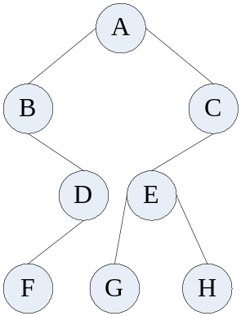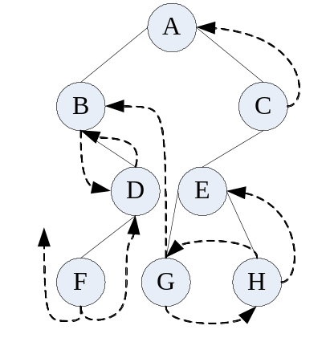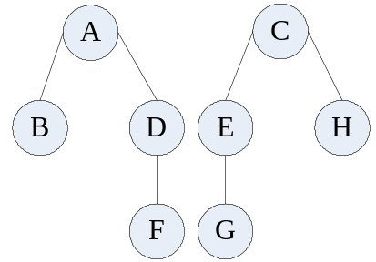问答题（每题6分，共30分）
1.

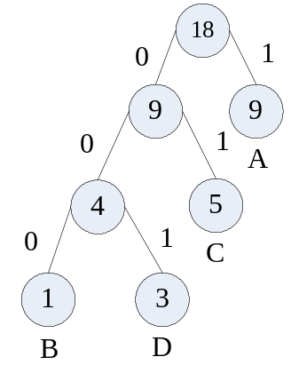

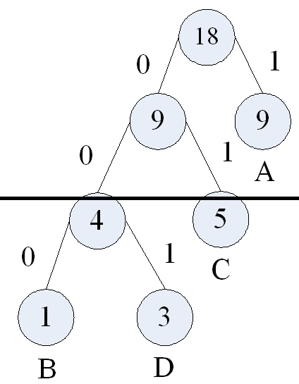
2.频度：A：9；B：1；C：5；D：3
ABCD构成的哈夫曼树（见右图）。
（哈夫曼）编码：A：1；B：000；C：01；D：001
3.
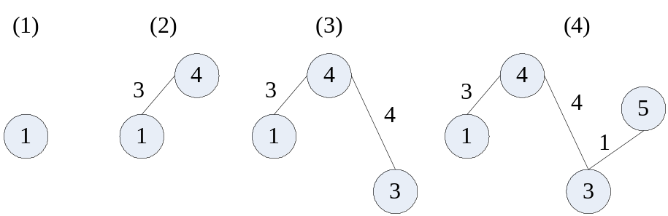

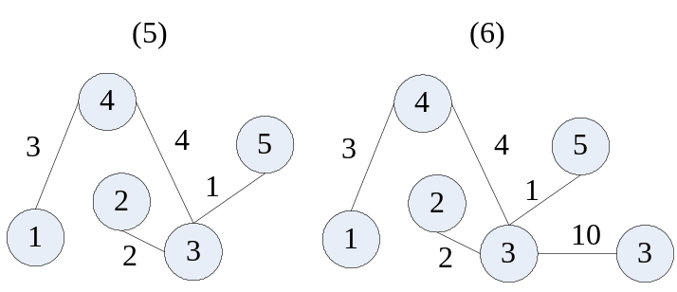

4. 平均查找长度：ASL_{succ}=（1+1+1+2+3+4+1+2）/8=15/8
散列地址 | 0 | 1 | 2 | 3 | 4 | 5 | 6 | 7 | 8 | 9
关键字 | 14 | 01 | 9 | 23 | 84 | 27 | 55 | 20
比较次数 | 1 | 1 | 1 | 2 | 3 | 4 | 1 | 2

5. 初始序列：[28],07,39,10,65,14,61,17,50,21 21移动：21,07,39,10,65,14,61,17,50,[]
39移动：21,07,[],10,65,14,61,17,50,39 17移动：21,07,17,10,65,14,61,[],50,39
65移动：21,07,17,10,[],14,61,65,50,39 14移动：21,07,17,10,14,[28],61,65,50,39
  - 算法设计题（10分）
LinkedList InterSection(LinkedList la, LinkedList lb){
pa=la->next;pb=lb->next;∥设工作指针pa和pb
pc=la;∥当前合并结点的前驱的指针
while(pa&&pb)
if(pa->data==pb->data)∥交集并入结果表中。
{ pc->next=pa;pc=pa;pa=pa->next;
u=pb;pb=pb->next;free(u);}
else if(pa->data<pb->data) {u=pa;pa=pa->next;free(u);}
else {u=pb; pb=pb->next; free(u);}
while(pa){ u=pa; pa=pa->next; free(u);}∥ 释放结点空间
while(pb) {u=pb; pb=pb->next; free(u);}∥释放结点空间
pc->next=null;∥置链表尾标记
free(lb);
return(la);
}∥算法结束

